Génération Y au Canada : Pourquoi le tout est tellement difficile pour eux?
04/05/2013 03:49 EDT | Mis à jour le 05/06/2013 à 05:12 EDT

Nous payons plus en frais de scolarité, nous avons des taux d’endettement étudiant plus élevés et plus profonds et nous sommes confrontés à des coûts plus élevés pour posséder une maison -- tout cela alors que notre revenu et notre pouvoir d’achat sont moins bien.
Dans l’épisode d’ouverture de Girls de HBO, le personnage de Lena Dunham, Hannah, est confronté par ses parents qui refusent de payer ses factures. Hannah, une jeune de 20 ans qui est en stage non rémunéré depuis plus d’un an, soutient que c’est une période difficile pour les chercheurs d’emploi, en particulier les jeunes.
Les arguments d’Hannah ne font rien pour convaincre ses parents de changer d’avis - en particulier sa mère, qui pense qu’Hannah est gâtée.
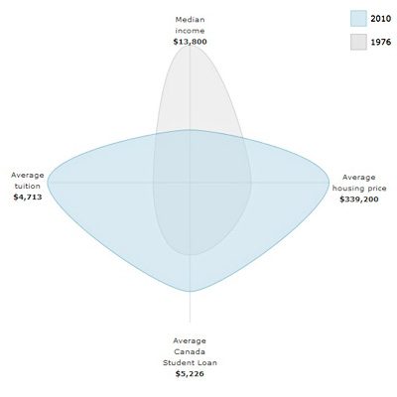
Et c’est un point qui revient souvent maintenant -- que les enfants d’aujourd’hui sont gâtés. Nous avons de la chance. Nous mettons trop de temps à grandir. Nous vivons de nos parents baby-boomers. Nous ne savons pas ce que nous voulons faire dans la vie.
La forme bleue signifie que nous sommes vissés.
Mais est-ce vraiment vrai ou Hannah Horvath a-t-elle raison ?
Un article (longuement documenté) de Rob Carrick dans le Globe and Mail a révélé que « les personnes âgées de 20 à 24 ans sont 41 % moins bien établies financièrement que leurs paires en 1976 ».
Nous payons plus en frais de scolarité, nous avons des taux d’endettement étudiant (OSAP) plus élevés et plus profonds et nous sommes confrontés à des coûts plus élevés pour posséder une maison -- tout cela alors que notre revenu et notre pouvoir d’achat sont moins bien lotis.
N’oubliez pas que ce rapport est fondé sur des statistiques canadiennes -- sur les Canadiens. Mais il est important de se rappeler que le Canada s’en est mieux tiré pendant la Grande Récession. Les États-Unis ont perdu beaucoup d’emplois pendant la Grande Récession (8,8 millions, selon le département du Travail) et trouver du travail n’a pas été facile.
Et avec des robots prêts à voler l’un de vos emplois de repli (désolé, Hannah, plus de cafés pour vous), cela ne fera qu’empirer.
Mais est-ce que tout est mauvais pour 'Merica? Auteur Rob Carrick:
« D’après ce que je comprends de ce qui s’est passé aux États-Unis, c’est beaucoup plus difficile pour les jeunes. Mais au moins, votre marché immobilier s’est effondré. Rend l’achat plus facile qu’ici au Canada, où les prix sont restés élevés.
Pas très rassurant.
Bien sûr, peut-être que les maisons sont moins chères qu’avant le « crash », mais qui peut se permettre des paiements hypothécaires lorsque vous vous déterrez de prêts étudiants (jusqu’à une moyenne de 27 000 $) avec votre emploi au salaire minimum?
Le millénial canadien : selon un sondage
Les gens s’en prendre aux milléniaux pour ne pas s’être ressaisir, mais la vérité est que notre réalité économique est beaucoup plus difficile qu’il y a 20 ou 30 ans. Annie Lowry, du New York Times, cite un récent rapport de l’Urban Institute :
« La valeur nette moyenne des personnes de 29 à 37 ans a chuté de 21 % depuis 1983 ; la valeur nette moyenne d’une personne de 56 à 64 ans a plus que doublé. Dans trente ou 40 ans, les jeunes milléniaux pourraient faire face à des retraites plus instables que leurs parents. Pour la première fois dans la mémoire moderne, toute une génération pourrait ne pas s’avérer plus riche que celle qui l’a précédée.
Benjamin Tal, économiste en chef adjoint à Marchés mondiaux CIBC, affirme qu’une bonne chose est que les milléniaux fréquentent l’université. Bien sûr, nous sommes plus instruits, mais pas nécessairement de la bonne façon. L’article du Globe poursuit:
« Un autre problème est l’inadéquation entre les compétences et l’éducation que les jeunes acquièrent dans le cours de leurs études postsecondaires et ce qui est nécessaire sur le marché du travail. » Tal utilise l’expression « personnes sans emploi et emplois sans personnes » pour décrire cette situation.
C’est déprimant qu’après des années d’université, on vous dise que vous n’avez pas les compétences que quiconque recherche. Presque tous les membres de la génération Y que je connais veulent acheter une maison, veulent épargner pour la retraite et veulent être responsables de leur argent - le problème est que nous n’en avons tout simplement pas.
Par Chris Aung-Thwin

